**Bruksanvisning NAYAX betalingssystem**

* Sjekk at maskinen du skal bruke er ledig

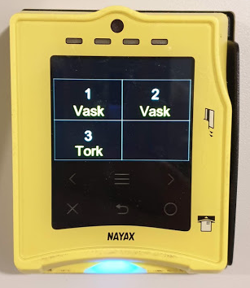

* Velg maskin ved å trykke på skjermen

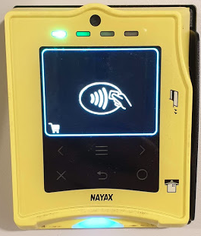

* Vent til terminalen ber om betaling
* Legg inntil betalingskort (eller mobiltelefon)

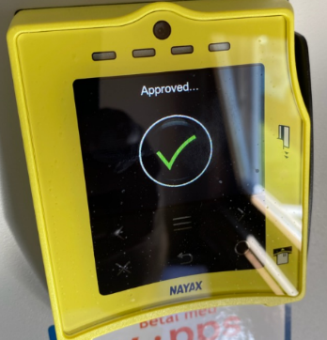

* **Maskinen er klar for bruk ved grønt lys i skjermen**